28/10/24





Sociología

DE LA EDUCACIÓN

**NOMBRE DEL DOCUMENTO.**

**Análisis de caso: La educación en la actualidad**

ROCÍO ROSALES RODRÍGUEZ

alumna

MARÍA DE LOURDES MÉNDEZ REYES

profesora

UNIVERSIDAD BRITÁNICA

FACULTAD DE PEDAGOGÍA

**Introducción.**

La educación ha tenido unos cambios impresionantes a lo largo de la historia y la tecnología ha ayudado a este avance ya que antes era muy difícil tener acceso a una escuela o a un lugar donde pudieran aprender cosas que la escuela te enseña. Y así como ha cambiado la educación también han cambiado los problemas y por lo mismo que más personas tienen más acceso a la misma puede que tal vez en algunos casos no se preparo adecuadamente para esta demanda y en sí lo que se mueve o motiva a poner una escuela es para obtener dinero pero a veces no se tienen las instalaciones o las herramientas posibles para tener una educación de calidad o que tenga la tecnología suficiente para nivelar las capacidades de los estudiantes e incluso la seguridad necesaria para tener a alumnos a salvo. En el siguiente trabajo podemos encontrar una noticia donde se habla de algunos de estos problemas, considero que la siguiente noticia a tratar abarca un problema muy importante en las escuelas ya que en México la educación emocional esta en segundo plano, es una tarea de padres y familiares hacer sentir a los niños en un ambiente emocional saludable porque todo lo aprendido en casa se lleva a la escuela y la siguiente noticia refleja esa necesidad de educar emocionalmente tanto a padres como a alumnos, sobre todo en las edades de educación básica.

**“Tampico busca apoyo de UAT para llevar psicólogos a las escuelas; hay crisis emocionales”**

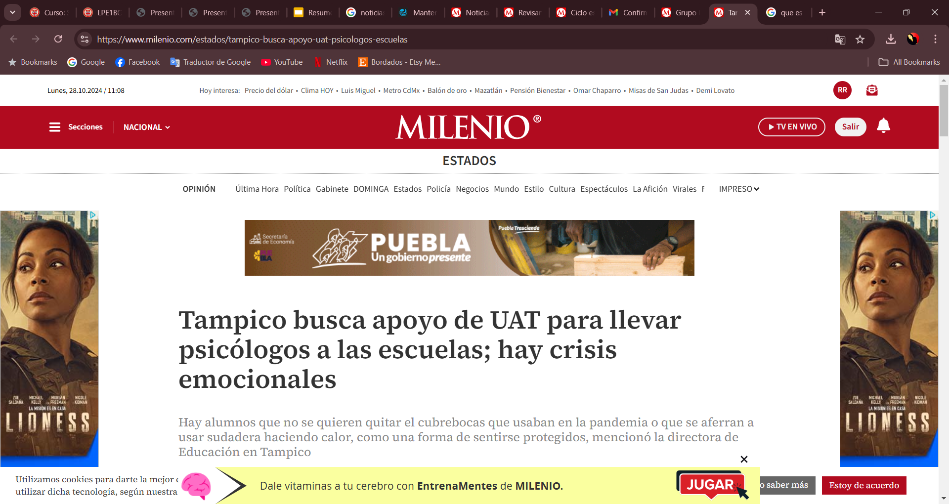

Esta noticia menciona problemas de autoestima, los niños se sienten con problemas para mostrarse tal cual son físicamente, los problemas se tratan de que parece que los niños se quedaron atrapados en la pandemia, siguen usando cubrebocas, usan la sudadera, aunque el calor este fuertísimo. Proponen implementar la presencia de psicólogos en secundarias ya que el sector publico no tiene este apoyo.

El problema es precisamente el comportamiento de los menores, con su integración en la convivencia y obviamente en el aprovechamiento de estos. Y esto son los efectos post pandemia, hay jóvenes que se resisten a dejar el cubrebocas, son muy dados a traer sudadera, es una forma que se sienten protegidos, les ha costado transitar que ya no estamos en la pandemia, esa parte emocional es la que hemos tenido conflictos en las escuelas; seguimos viviendo esa etapa de crisis de pandemia dentro de los adolescentes.

Recientemente autoridades del Sindicato Nacional de Trabajadores de la Educación (SNTE) han manifestado la necesidad de poder contar con psicólogos y especialistas enfocados a la atención emocional, pero de los maestros.

Este problema se logra detectar justo después de pandemia, pero estoy segura que esta fue la situación detonante pero el problema psicológico con los alumnos son diferentes situaciones que en algunos se ven reflejados en estas acciones pero en verdad el problema considero que esta también en los acosos o bullying que sufren estos niños, pero también se debería tener el tratamiento de los que provocan estas situaciones, que esta pasando con ellos para que tengan estas actitudes, donde aprenden a ser así, porque se comportan así, en sí encontrar la raíz del problema.

**Conclusión.**

Si bien la solución de este problema se encuentra en el titular de la noticia, propongo que no sea solo atención psicológica a los alumnos, que, aunque sean el enfoque del problema, considero que habría que atacar desde raíz el problema o al menos reforzar el circulo social de los niños. El hecho de que se tenga apoyo psicológico en las escuelas de nivel básico es muy importante para atacar este problema, pero también necesitamos atacar la educación en casa del alumno, es decir, considero también importante apoyar a los papás ya que son los primero en estar presentes en la educación el niño.

También se menciona el apoyo psicológico para los maestros y es un punto también importante porque son los segundos responsables de su educación, pero son los que detectan como vienen de casa, entonces el hecho de que tengan que recibir todo lo aprendido en casa de un grupo numeroso es un desgaste tanto físico como emocional, el hecho se saber tratarlos o tener una asesoría para realizar lo mejor posible para ellos se ve reflejado también en el comportamiento de los maestros y es algo normal porque son humanos al igual que los niños y que los padres, entonces la solución es psicólogos para las 3 partes. Ahora que si es mucha demanda psicológica podrían surgir muchos otros problemas debido a la cantidad de profesionales que hay y como recibirían sus honorarios. Pero considero que haciendo programas de apoyo social en este aspecto habría varios psicólogos que les gustaría participar, tanto para hacer sus practicas como para tomar experiencia en su profesión.

**Referencias.**

Jesús Alberto García. (22/10/2024). MILENIO. “Tampico busca apoyo de UAT para llevar psicólogos a las escuelas; hay crisis emocionales”.

<https://www.milenio.com/estados/tampico-busca-apoyo-uat-psicologos-escuelas>

Universidad Británica. (). “Crisis de la educación”.

<https://e-learning.universidadbritanica.edu.mx/pluginfile.php/172281/mod_resource/content/0/7.1%20Crisis%20de%20la%20educaci%C3%B3n.pdf>

Universidad Británica. (). “Los problemas en la ciudad y el campo”

<https://e-learning.universidadbritanica.edu.mx/pluginfile.php/172282/mod_resource/content/0/7.2-%207.4%20Los%20problemas%20en%20la%20ciudad%20y%20el%20campo.pdf>

Universidad Británica. (). “Estratificación global”.

<https://e-learning.universidadbritanica.edu.mx/pluginfile.php/172283/mod_resource/content/0/7.4-%207.8%20Estratificaci%C3%B3n%20global.pdf>